Pavadinimas: Pažinimo problema
Dalykas: Filosofija
Klasė: III G.
Pasiekimų sritis: Tikrovės pažinimas (B)

Mokymo(si) turinio tema: Nuomonės ir tiesa
Ilgalaikio plano dalis (nurodoma kokios temos/-ų prieš tai buvo mokomasi): Statiška ir dinamiška tikrovė
Valandų skaičius nurodytas ilgalaikiame plane: 4
Mokymosi uždaviniai (pamatuojami) ir vertinimo kriterijai:
1) atliks interviu su draugu ir užpildys „nuomonės/fakto“ lentelę.
2) analizuos naujienų portalo skelbiamą turinį ir diskutuos apie turinio pritaikymą „nuomonėms ir faktams“.
3) skaitys Platono tekstą ir aiškinsis, kokias asmens savybes jis priskiria išminties, o kokias – nuomonių mylėtojams.
4) diskutuos apie „tiesos“ konceptą, apmąstys jos reliatyvumą.
5) analizuos lietuvių liaudies patarles ir ieškos argumentų pagrįsti arba atmesti patarlės teisingumą.
6) interpretuos meno kūrinį remdamiesi pamokos tema.
7) analizuos lietuvių filosofo Juozo Giriaus tiesos sampratą, analizuos dogmatizmo sąvoką ir pateiks pavyzdžių.
Galimi mokymo(si) metodai, siūloma veikla: teksto skaitymas, diskusiniai klausimai, darbas individualiai ir grupėse, interviu su draugu/-e, meno kūrinio interpretacija.
Mokymui(si) skirtas turinys, pateikiamas tekstu, vaizdu, su nuorodomis ir pan.
Pateikiamas skaitinys: Juozas Girnius „Tiesos pažinimo galimumas“.
Užduotys, skirtos pasiekti mokymosi uždavinių (vertinimo instrukciją rengti pagal 2 priedą)
1 pamoka, užduotis Nr. 1 (atliks interviu su draugu ir užpildys „nuomonės/fakto“ lentelę), užduotis Nr. 2 (analizuos naujienų portalo skelbiamą turinį ir diskutuos apie turinio pritaikymą „nuomonėms ir faktams“).
2 pamoka, užduotis Nr. 1 (skaitys Platono tekstą ir aiškinsis, kokias asmens savybes jis priskiria išminties, o kokias – nuomonių mylėtojams.), užduotis Nr. 2. (diskutuos apie „tiesos“ konceptą, apmąstys jos reliatyvumą), užduotis Nr. 3. (analizuos lietuvių liaudies patarles ir ieškos argumentų pagrįsti arba atmesti suformuluotos patarlės teisingumui).
3 pamoka, užduotis Nr. 1 (interpretuos meno kūrinį remdamiesi pamokos tema), užduotis Nr. 2.
(analizuos lietuvių filosofo Juozo Giriaus tiesos sampratą, analizuos dogmatizmo sąvoką ir pateiks pavyzdžių).
Užduotys, skirtos vertinimui ir įsivertinimui (vertinimo instrukciją rengti pagal 2 priedą)
Namų darbai (jei reikia, nurodykite, kokius namų darbus mokiniai turėtų atlikti)
Siūloma papildoma medžiaga / literatūra / skaitmeninės mokymo priemonės (SMP)
https://mintys.lt/pamokymai/patarles-ir-priezodziai
Gediminas Mikelaitis. Lietuvos filosofinė mintis, chrestomatija. Aidai:1996, Vilnius
Reikalingi materialiniai ir technologiniai ištekliai projektorius, internetas.
Pateikta konkreti medžiaga, kurią galima naudoti pamokoje (užduočių lapai, veiklų planai)

1 Pamoka

Užduotis Nr. 1. Mokiniai sugrupuojami po du. Geriausia būtų, kad mokiniai būtų mažiau vienas kitą pažįstantys. Pirmiausiai kiekvienas mokinys supildo kairėje pusėje esančią „nuomonės“ diagramą. Joje reikia užrašyti 5 nuomones apie savo partnerį/-ę. Tada, kalbėdamiesi tarpusavyje, jie išsiaiškina faktus, susijusius su kiekviena nuomone. Savo interviu mokiniai gali pasidalinti klasėje. Ši užduotis padės pastebėti, kiek kasdieniuose santykiuose vadovaujamės nuomonėmis apie kitus žmones, ir kiek tikrais faktais.

NUOMONĖ | FAKTAS

Užduotis Nr. 2. Mokytojas, naudodamasis projektoriumi, ekrane atverčia populiarų naujienų portalą (delfi.lt, lrytas.lt. ar pan.) ir kartu su mokiniais pasižiūri į tos dienos skelbiamų straipsnių antraštes. Padiskutuokite, kurios antraštės suformuluotos kaip faktai, o kurios – kaip nuomonė? Ar skelbiamame turinyje dominuoja daugiau faktų ar nuomonių?

2 Pamoka

Užduotis Nr. 1. Perskaitykite Platono „Valstybė“ tekstą ir užpildykite lentelę.

XX. — O ką tu laikai tikrais filosofais? paklausė Glaukonas.
— Tuos, kurie trokšta įžvelgti tiesą.
— Teisingai. Bet paaiškink, kaip tu šitai supranti.
[...]
— Kadangi grožis ir bjaurumas yra vienas kitam priešingi, vadinasi, tai yra du skirtingi dalykai.
— Žinoma.
— O jeigu tai yra du dalykai, tai kiekvienas iš jų yra vienas.
— Aišku.
— Tą patį galima pasakyti apie teisingumą ir neteisingumą, gėrį ir blogį ir visas kitas rūšis: [...]
— Tu teisus.
— Pagal tai aš ir skiriu: atskiriu tuos, kurie, kaip sakei, mėgsta reginius, taip pat amatininkus ir verslo žmones, ir tuos, apie kuriuos dabar kalbame ir kuriuos pagrįstai galėtume pavadinti filosofais.
— O kam tu šitai darai? — paklausė Glaukonas..
— Mėgėjai klausytis ir žiūrėti gėrisi gražiais garsais, gražiomis spalvomis, formomis Ir visais tais kūriniais, kuriuose pasireiškia šių dalykų grožis, bet jų protas nesugeba įžvelgti paties grožio prigimties ir jo pamilti.
[...]
— Tas, kuris vertina gražius daiktus, bet nevertina grožio paties savaime ir neįstengia sekti paskui tą, kuris vestų jį į jo pažinimą, — ar toks žmogus, tavo nuomone, iš tikrųjų gyvena, ar tik sapnuoja? Pats pagalvok juk sapnuoti — nesvarbu, miegant ar budint,—tai daikto atvaizdą laikyti ne atvaizdu, bet pačiu daiktu, į kurį jis yra panašus, ar ne?
— Tikrai, aš pasakyčiau, kad toks žmogus sapnuoja.
— Na, o tas, kuris, priešingai, įžvelgia grožį patį savaime ir įstengia matyti ir patį grožį, ir visa, kas jį sudaro, bet nepainioja viena su kita, — ar toks Žmogus, tavo nuomone, sapnuoja, ar iš tikrųjų gyvena?
— Iš tikrųjų gyvena, — atsakė Glaukonas.
— Jo mąstymą pavadintume pažinimu, nes jis pažįsta, o ano, pirmojo,— nuomone, nes jis tik mano.
— Teisingai.
Platonas „Valstybė“ p. 202-209.

Išrinkite Platono teksto vietas, kuriose jis teigia, kas būdinga išminties, o kas – nuomonių mylėtojams ir užpildykite lentelę.

Išminties mylėtojai | Nuomonių mylėtojai

Užduotis Nr. 2. Platonas teigia, kad filosofai yra tie, kurie siekia įžvelgti tiesą. Kaip manote, ar apskritai galime kalbėti apie universalią tiesos sampratą? Kas man yra tiesa – nebūtinai ir kitam žmogui bus tiesa? Ar tiesa yra tai, kuo mes tikime, ar tai, ką dauguma iš mūsų pripažįsta esant tiesa?

Užduotis Nr. 3. Paanalizuokite lietuvių liaudies patarles tiesos atžvilgiu. Kokių rastumėte kriterijų įrodyti patarlės teisingumą, ir kokių – jos klaidingumą. Kurių yra daugiau?
- Seno vilko neapgausi.
- Ankstyvas darbas — trigubas vaisius.
- Turtingo ir melas teisingas.
- Turtuoliui tiesa nereikalinga.
- Moki žodį – žinai kelią.
- Daug žinosi – ant pečių nenešiosi.
- Daug žinosi – greit pasensi.
- Išmintis ateina su amžiumi.
- Nėra to blogo, kas neišeitų į gera.

3-4 Pamoka
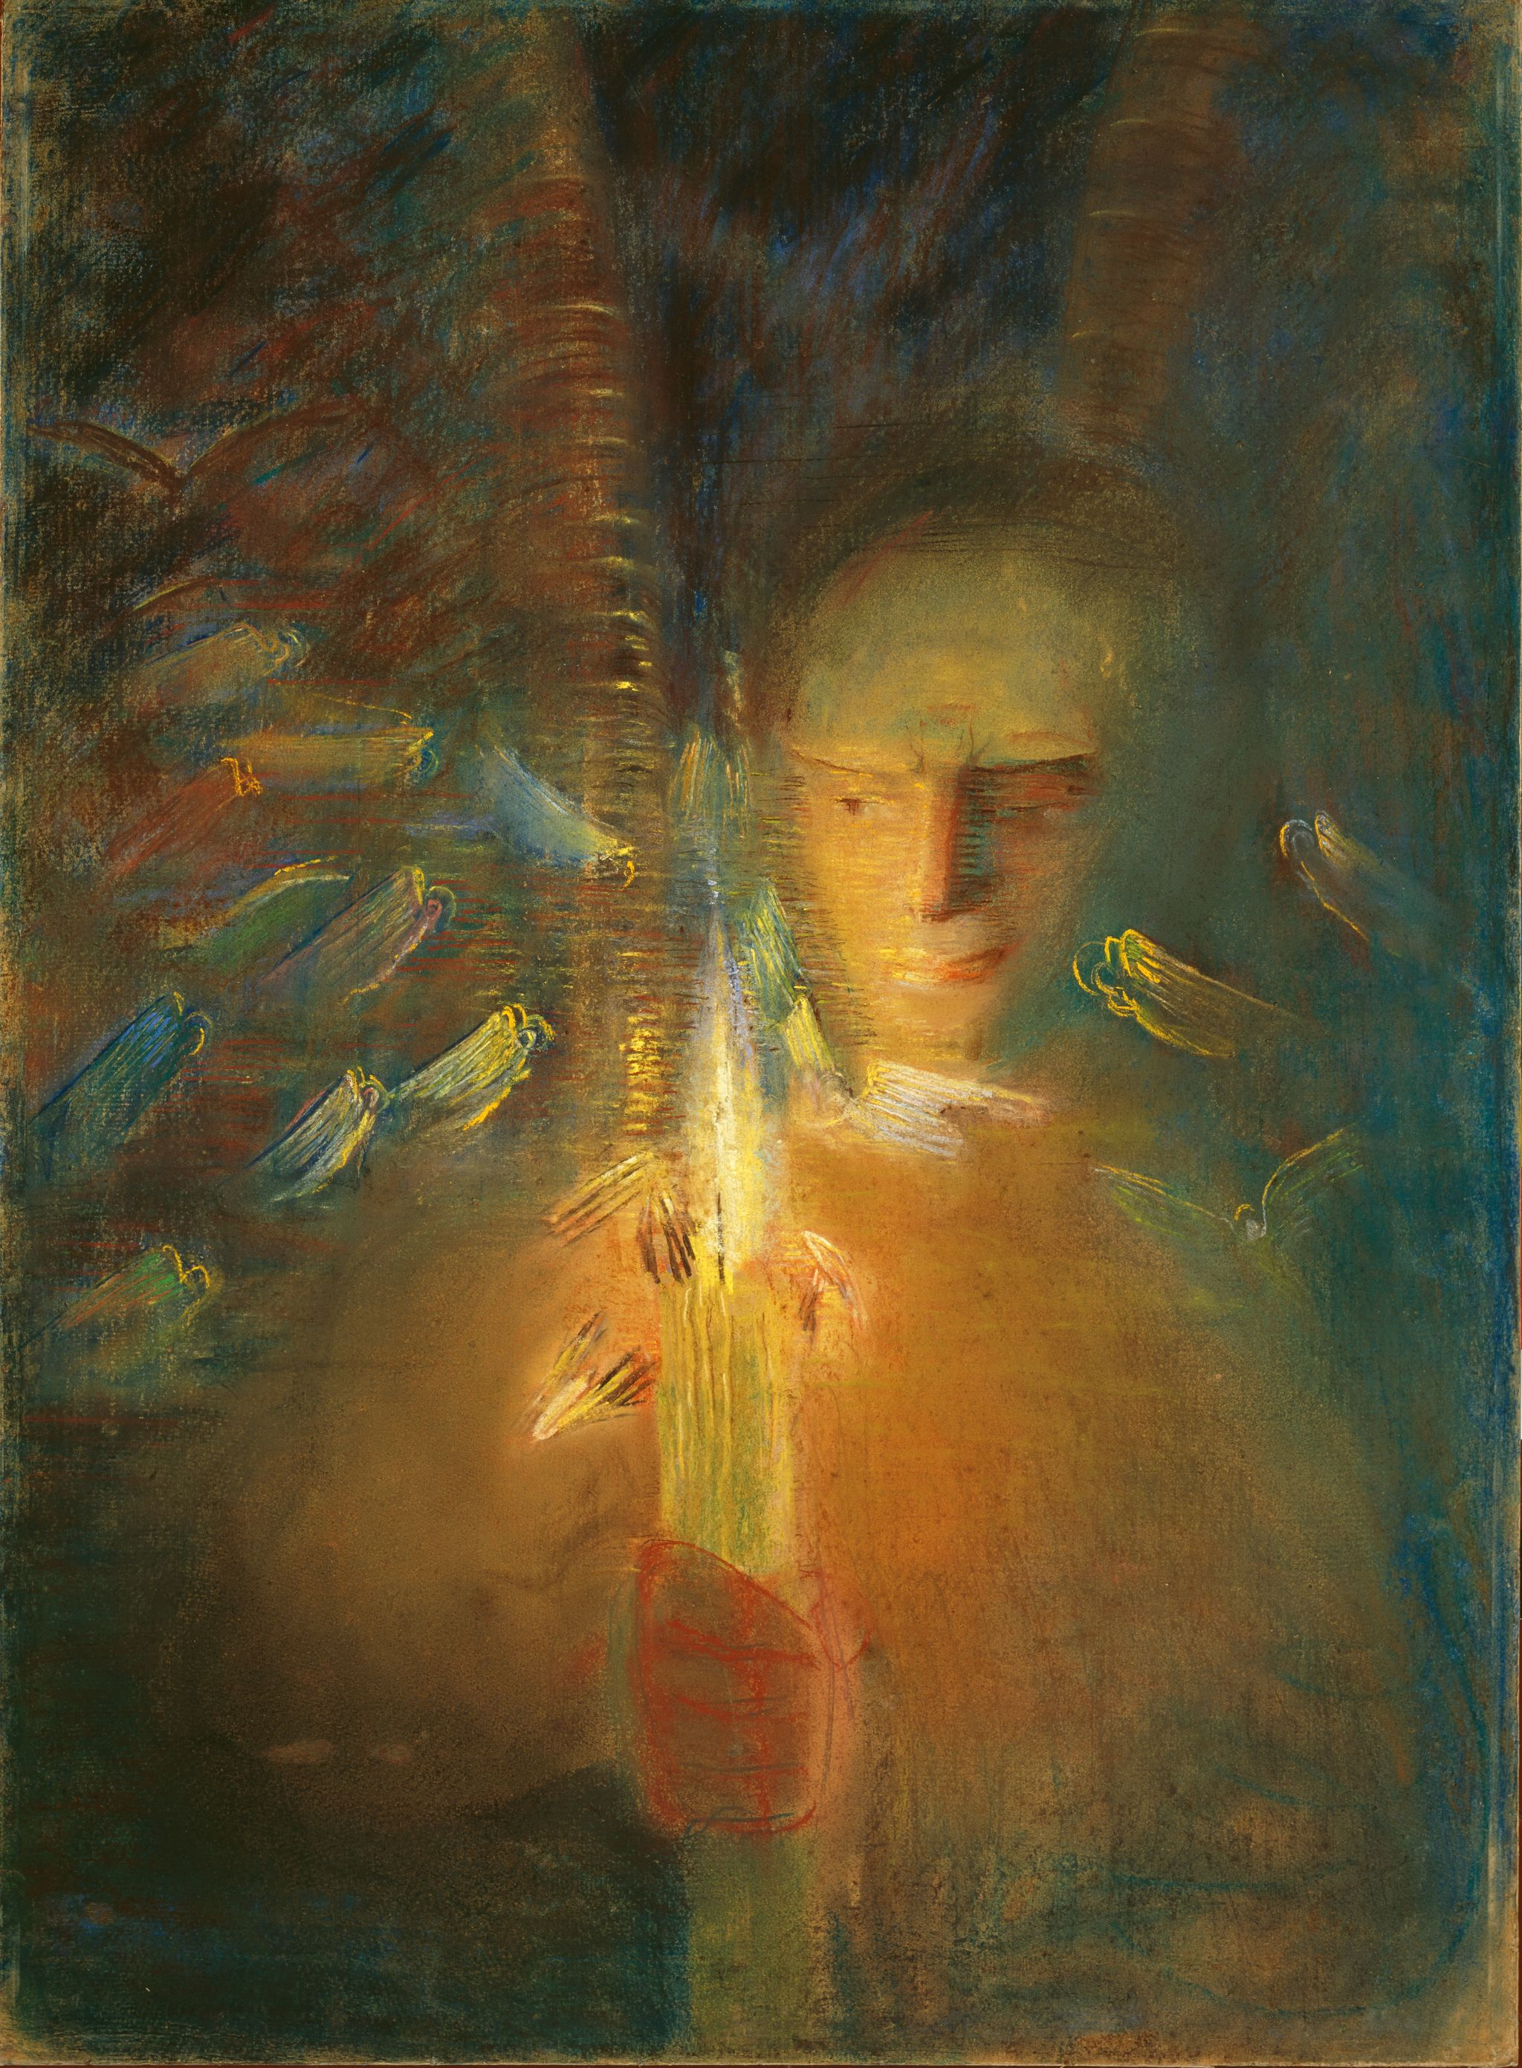

Užduotis Nr. 1. M. K. Čiurlionio 1905 m. nutapytas paveikslas „Tiesa“. Kaip tiesą pavaizdavo menininkas? Kokius probleminius klausimus galėtumėte suformuluoti pažvelgę į paveikslą ir siedami su tema?

Užduotis Nr. 2. Perskaitykite Juozo Girniaus tekstą „Tiesos pažinimo galimumas“ ir atsakykite į klausimus:

1. Kaip suprantate pasakymą „tiesa paslėpta giliame šulinyje?
2. Kas yra dogmatizmas? Pateikite dogmatizmo pavyzdžių kasdieniame gyvenime.
3. Kaip žmogaus kultūrinė, socialinė aplinka veikia jo supratimą apie tai, kas yra teisinga? Pateikite pavyzdžių.
4. Kas, anot autoriaus, yra pozityvi skepticizmo prasmė?
5. Kuo skiriasi filosofinė tiesa nuo mokslinės tiesos?

1 Pamoka. Užduoties Nr. 1 vertinimo instrukcija / kriterijai
Atsakymo pavyzdys | Taškai | Pastabos
Nuomonė:  Manau, kad namuose augina katę.  Manau, kad jam/jai patinka žiūrėti siaubo filmus.  Manau, kad jam tiktų dirbti informatiku.  Faktas:  Namuose augina du šunis.  Dažniausiai žiūri fantastinio žanro filmus ir skaito fantastines knygas.  Svajoja studijuoti veterinariją. |  | Užduotis taškais nevertinama arba gali būti vertinama pagal mokytojo nustatytą vertinimo metodiką

Užduoties Nr. 2 vertinimo instrukcija / kriterijai
Atsakymo pavyzdys | Taškai | Pastabos
Faktas „Baltijos jūros biologinė įvairovė: ar pažįstate savo šalies pakrantę?”  Nuomonė: „Žaidynėse viešėjęs Orijus Gasanovas: negaliu sakyti, kad Paryžiuje ženkliai brangiau už Palangą”. |  | Užduotis taškais nevertinama arba gali būti vertinama pagal mokytojo nustatytą vertinimo metodiką

2 Pamoka. Užduoties Nr. 1 vertinimo instrukcija / kriterijai
Atsakymo pavyzdys | Taškai | Pastabos
Išminties mylėtojai:  1. Įžvelgia grožio prigimtį ir myli grožį patį savaime.  2. Mėgsta ir myli tuos dalykus, kuriuos pažįsta.  3. Yra filosofai.  4. Gyvena iš tikrųjų.  Nuomonių mylėtojai:  1. Patinka gėrėtis atskirais grožio pasireiškimais („gražiais garsais, gražiomis spalvomis, formomis ir visais tais kūriniais, kuriuose pasireiškia šių dalykų grožis“).  2. Myli dalykus, apie kuriuos turi nuomonę.  3. Yra reginių mylėtojai.  4. Gyvena tarsi sapnuodami („daikto atvaizdą laikyti ne atvaizdu, bet pačiu daiktu, į kurį jis yra panašus“). |  | Užduotis taškais nevertinama arba gali būti vertinama pagal mokytojo nustatytą vertinimo metodiką

Užduoties Nr. 2 vertinimo instrukcija / kriterijai
Atsakymo pavyzdys | Taškai | Pastabos
Nėra vieno vienintelio tiesos apibrėžimo.  Klausimas, kas yra tiesa yra kompleksinis.  Vokiečių filosofas Otto Friedrich Bollnow`as  teigia „[…] siekiant tiesos svarbu yra tai, kad jau egzistuoja tam tikros nuomonės, tam tikras  žinojimas, kuris galbūt pasirodys esąs klaidingas,  ir todėl jį reikia patikrinti […]. Taigi klausimas,  kas yra tiesa, liečia išsilaisvinimą, pagaliau  žmogaus išsivadavimą iš apgaulės pinklių [...]“. Prisimenant senovės graikų filosofus,  Platonui tiesa yra pažinimo procesas, kuriuo  siekiama pažinti idėjų pasaulį, Aristoteliui tiesa – daikto ir idėjos atitikimas. |  | Užduotis taškais nevertinama arba gali būti vertinama pagal mokytojo nustatytą vertinimo metodiką.

Užduoties Nr. 3 vertinimo instrukcija / kriterijai
Atsakymo pavyzdys | Taškai | Pastabos
Patarlės „išmintis ateina su amžiumi“ teiginio teisingumas priklauso nuo to, ar mes manome, jog metai yra pagrindinis išminties kriterijus.  Jeigu manome, kad tapti išmintingu pakanka  sulaukti brandos tuomet, teiginys bus teisingas.  Tačiau jeigu manome, jog protas/išmintis yra gebėjimas veikti situacijose, priimti tinkamus sprendimus, tuomet, žmogus to gali nemokėti ir sulaukęs brandaus amžiaus. |  | Užduotis taškais nevertinama arba gali būti vertinama pagal mokytojo nustatytą vertinimo metodiką.

3 Pamoka. Užduoties Nr. 1 vertinimo instrukcija / kriterijai
Atsakymo pavyzdys | Taškai | Pastabos
Filosofiniai klausimai:  Kaip tiesa gali šviesti žmoguje?  Ar tiesa visada „nudegina sparnus“?  Kas geriau: „saldus melas“ ar „karti tiesa“? |  | Užduotis taškais nevertinama arba gali būti vertinama pagal mokytojo nustatytą vertinimo metodiką.

Užduoties Nr. 2 vertinimo instrukcija / kriterijai
Atsakymo pavyzdys | Taškai | Pastabos
1. Kaip suprantate pasakymą „tiesa paslėpta giliame šulinyje?  Tiesos neįmanoma rasti lengvais būdais, tam reikalingas ilgas, nuoseklus darbas (kruopštus tyrinėjimas, argumentų paieškos), todėl tai panašu į leidimąsi giliu šuliniu.  2. Kas yra dogmatizmas? Pateikite dogmatizmo pavyzdžių kasdieniame gyvenime.  Pagal visuotinę lietuvių enciklopediją dogmatizmas yra „mąstymas sustabarėjusiomis sąvokomis, formulėmis, schemomis. Reiškiasi nekritiškumu, įrodymais nepagrįstų teiginių ir doktrinų laikymu neginčijama tiesa”. Bendravime su kitais žmonėmis dogmatizmo pavyzdys būtų vieno asmens savo nuomonės laikymas absoliučia tiesa ir nepriėmimas kitų žmonių tiesos. Sustabarėję stereotipai taip pat yra dogmatiški (pvz. „vyrai moka geriau vairuoti, negu moterys ir pan.)  3. Kaip žmogaus kultūrinė, socialinė aplinka veikia jo supratimą apie tai, kas yra teisinga? Pateikite pavyzdžių.  Žmogaus gyvenamoji aplinka formuoja jo pažinimą į tai, kas laikytina teisinga. Iki Mikalojaus Koperniko buvo manoma, kad žemė yra visatos centras ir visi dangaus šviesuliai skrieja aplink ją. M. Kopernikas geocentrizmą pakeitė heliocentrizmu.  4. Kas, anot autoriaus, yra pozityvi skepticizmo prasmė?  „kvietimas pažinimo pastangoje būti kritiškiems, visada atsiminti klaidos pavojų ir todėl nesiskubinti tikru paskelbti tai, kas iš tiesų dar nėra tikru atsiskleidę“.  5. Kuo skiriasi filosofinė tiesa nuo mokslinės tiesos?  Moksluose įmanoma tolydi pažanga tiesos pažinime, filosofijoje – ne.  Mokslai siekia atskirų tiesų atskleidimo, filosofija ieško Tiesos kaip atskirų tiesų pagrindo.  Atskiros tiesos gali būti patikrinamos, filosofinė Tiesos sąvoka – ne, nes žmogaus protui ji iki galo nepažini. | 0-3 | Vertinant rekomenduojama remtis šiais kriterijais:  1. nuomonės pagrindimas, pateikiant bent 2 argumentus (1 taškas).  2. klausimo/teiginio analizavimas iš skirtingų perspektyvų (1 taškas).  3. atsakymams pagrįsti pasitelkiami pavyzdžiai (1 taškas).

Parengė Viktorija Purvinienė

